[Mapa de Procesos](http://cajaviviendapopular.gov.co/index.php/nosotros/la-cvp/mapa-de-procesos)

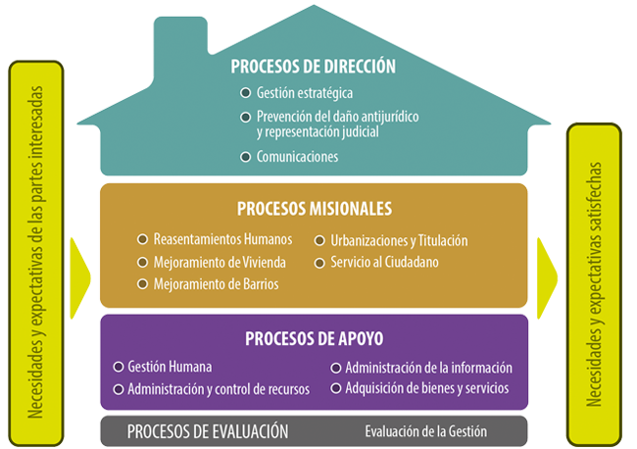

Resolución 0381 del 20 de Marzo de 2015